ГКОУ «Максатихинская школа-интернат»

Отчет о проведенных мероприятиях
по неделе безопасности дорожного движения

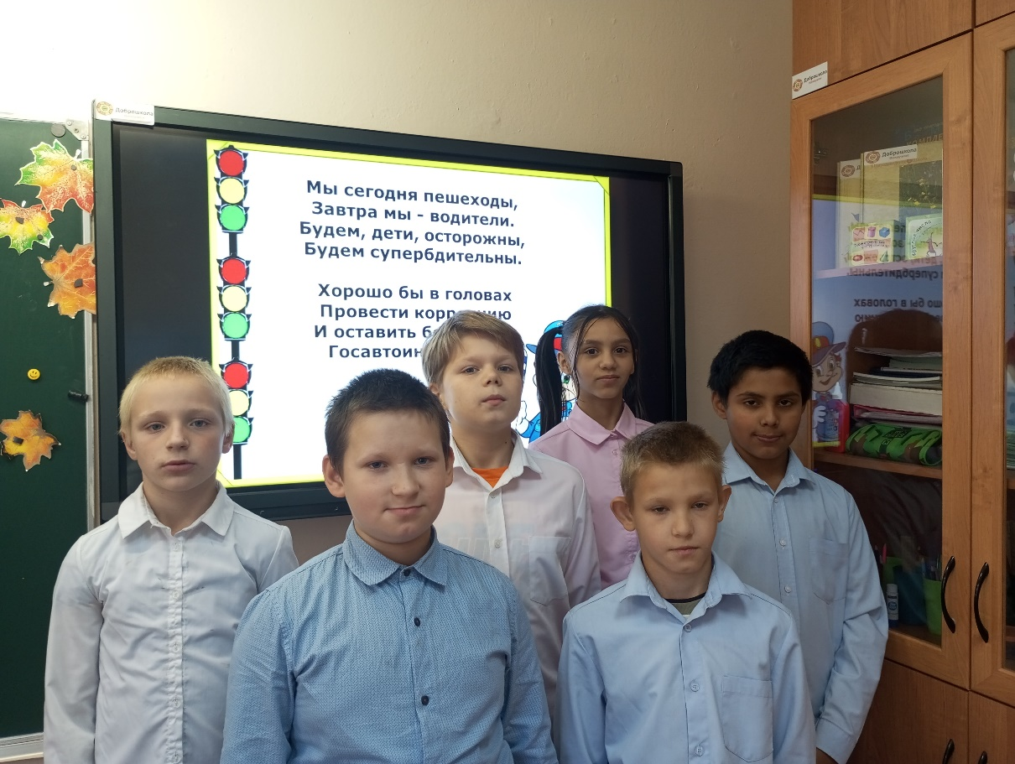

Провела: Ларионова Е.Н.

п. Володарка, 2024 год.
С 16 по 20 сентября в школе проходила неделя по правилам дорожного движения. С обучающимися 4 класса были проведены следующие занятия:
1. Интерактивный ресурс по изучению ПДД для учащихся 1-4 классов
«Знай и соблюдай ПДД!»
Цель мероприятия: Пропаганда безопасного поведения на улице.
Задачи:
- углубить и закрепить знания детей о правилах дорожного движения, научить ориентироваться в дорожных знаках.
- развивать логическое мышление, внимание; творческие способности детей, интерес к обучению.
- воспитывать культуру безопасного поведения на улицах и дорогах.
Данный ресурс состоит из 4 частей:
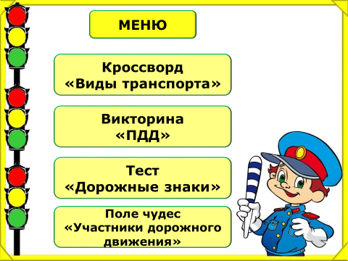
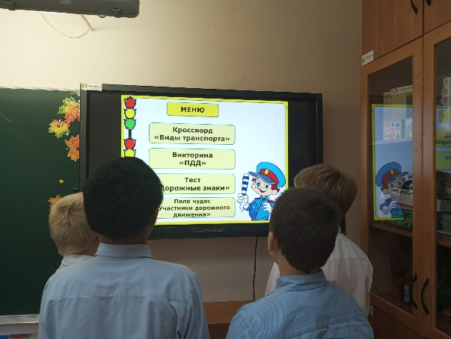

1.Кроссворд «Виды транспорта».
Прежде, чем приступить к разгадыванию кроссворда, обучающиеся повторили виды транспорта по Схеме «Виды транспорта».
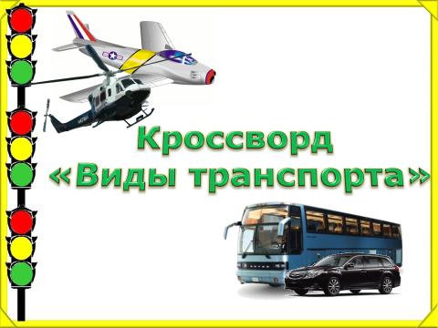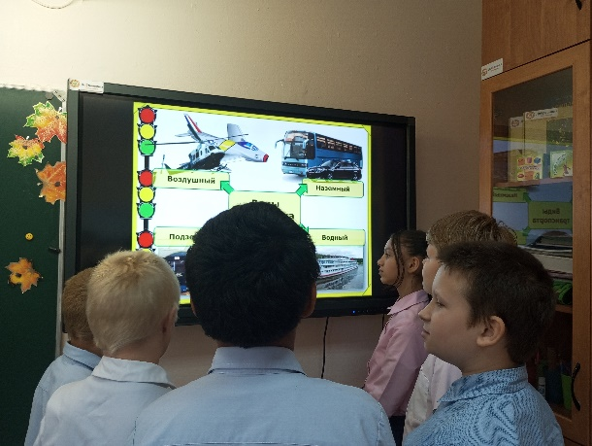
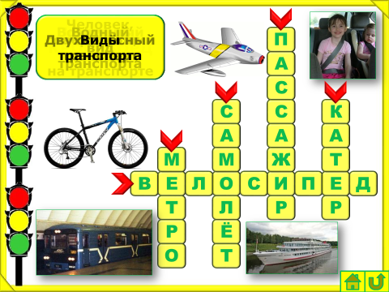
Вопросы и ответы
- Подземный вид транспорта (Метро)
- Воздушный вид транспорта (Самолёт)
- Человек, совершающий поездку на
транспорте (Пассажир)
- Водный вид транспорта (Катер)
- Двухколёсный транспорт (Велосипед)

2. Викторина «ПДД».
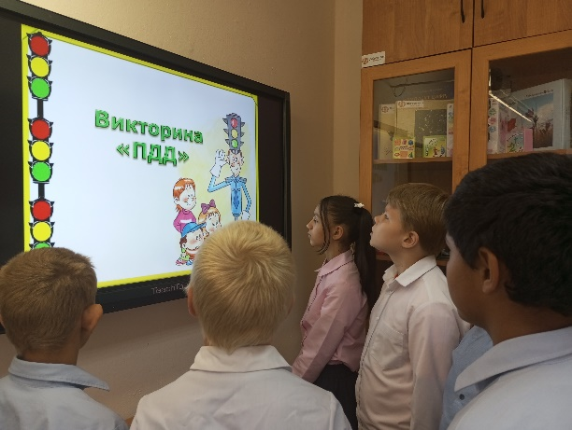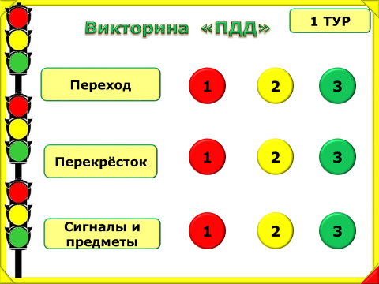
Викторина состояла из трех туров. Обучающиеся разбились на три команды, выбирали категорию и номер вопроса. Со всеми заданиями ребята справились, победила дружба.
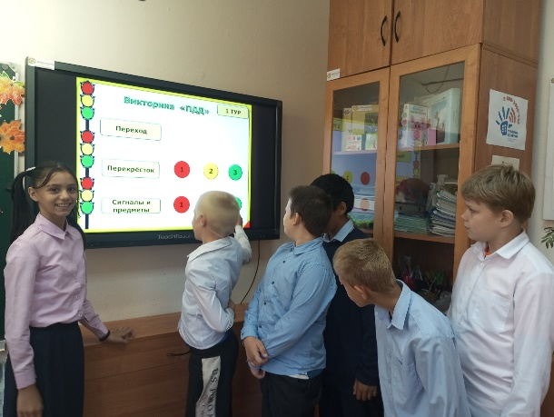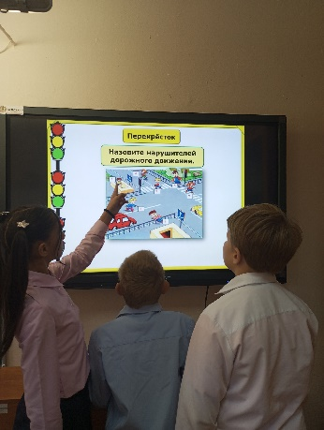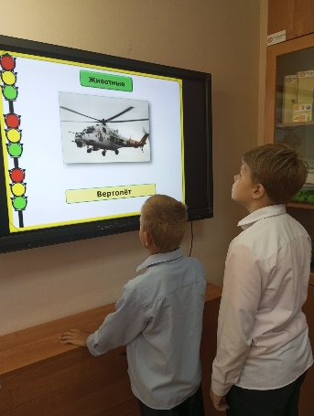
3. Тест «Дорожные знаки».
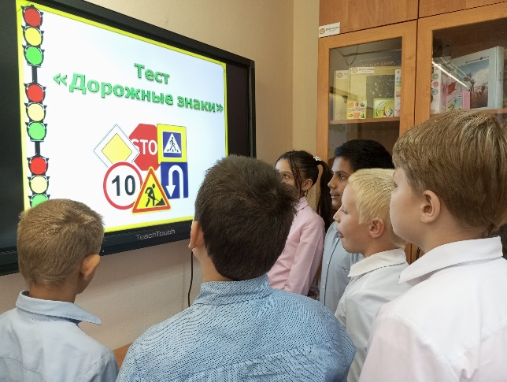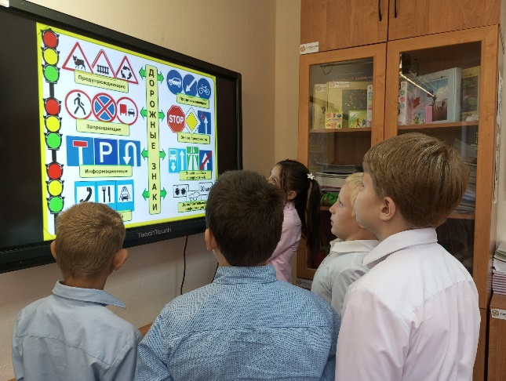
Перед прохождением теста обучающиеся повторили дорожные знаки.
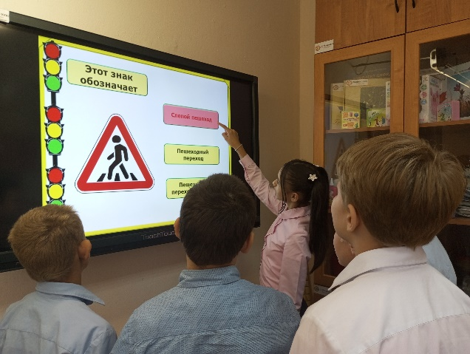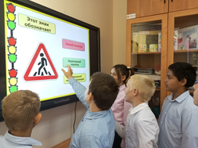
4. Игра «Поле чудес». Тема: «Участники дорожного движения»
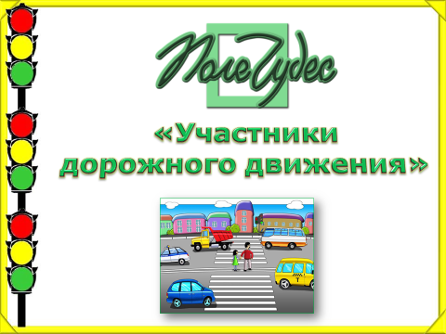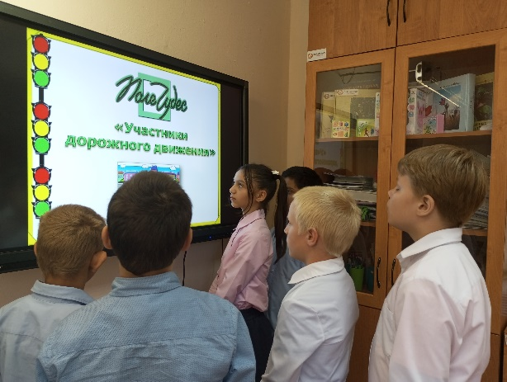
Игра прошла по правилам игры «Поле чудес». Обучающиеся разбились на 3 двойки играков, крутили барабан, набирали очки, угадывали буквы и слова.
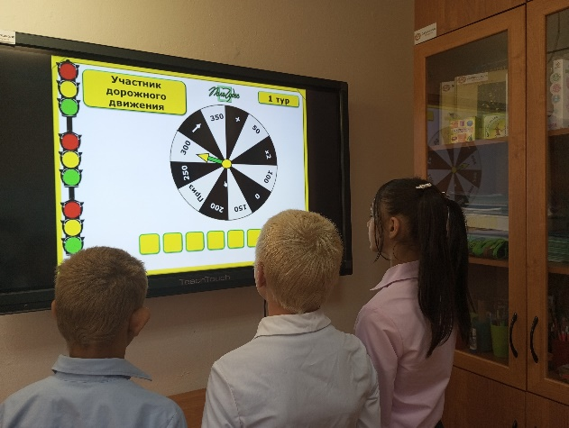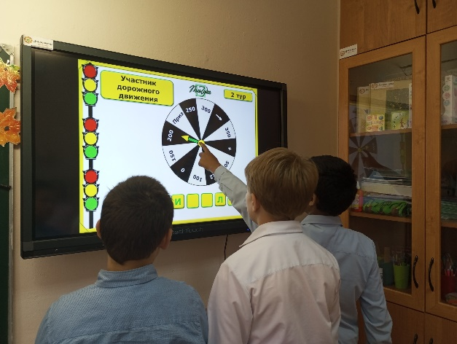

5.Интерактивная викторина «Азбука Дорожного Движения».
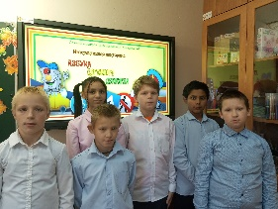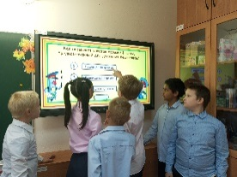
Победители викторины.
